Week End “di Spirito”
Grappa – Caffè - Prosecco a:
Schiavon – Marostica – Castelbrando – Bassano del Grappa
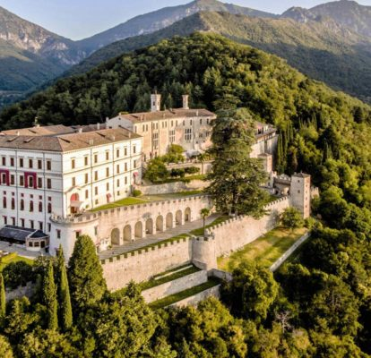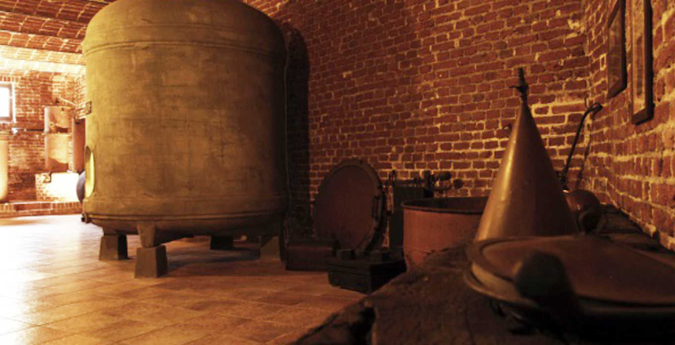

DAL 1 AL 2 APRILE 2022

QUOTA INDIVIDUALE 299 euro
(valida per un gruppo di 40 persone)

Supplemento Camera singola € 45

ISCRIZIONE CON IL VERSAMENTO DELL’ACCONTO DI 100 €

ORGANIZZAZIONE TECNICA: Organizzazione Tecnica : Ramitours srl

SALDO ENTRO IL 1/3/2022

Sede di Novara tel. 0321-6751053 fax 0321/6751041 etsi@cislnovara
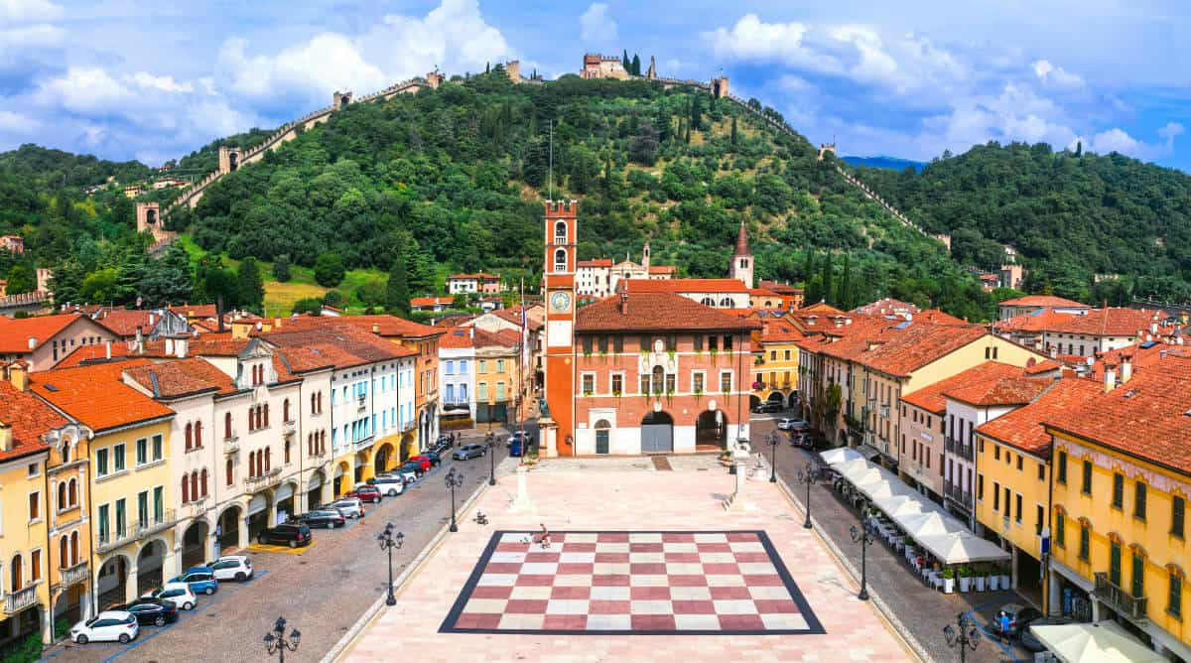
1 Giorno - Venerdì 1 Aprile - NOVARA – MAROSTICA - FOLLINA (Km 350)
Ritrovo dei Signori Partecipanti con il pullman GT e partenza direzione Marostica
Arrivo a Schiavon e visita alla DISTILLERIA ARTIGIANALE POLI “qualificata tra le 10 migliori distillerie artigianali da visitare al mondo” Visita guidata e sensoriale ai Distillati ed alle Grappe con degustazione. Possibilità di acquisto nel meraviglioso shop aziendale. Non solo grappa ma cioccolato, panettoni e tanto altro al profumo di distillato.
Pranzo in ristorante locale a base di prodotti del territorio (bevande incluse).
Nel pomeriggio dedicato alla visita guidata di MAROSTICA, Borgo medievale unico per i suoi 2 Castelli e la cinta muraria lunga 2 KM e la famosa Piazza degli Scacchi con degustazione Caffè prospero Alpino (il botanico marosticense che ha portato la pianta di caffè a Venezia ed in Europa)
Al termine trasferimento in Hotel , nel cuore delle terre Unesco del Prosecco a Follina o dintorni in Hotel 3*.
Pernottamento e Cena e in hotel a base di prelibatezze locali.
2 Giorno – Sabato 2 Aprile CASTELBRANDO – BASSANO
Prima colazione in hotel.
Visita con degustazione in Cantina con spiegazione del territorio e dei metodi di procedimento del Vino Italiano più bevuto all’estero.
Proseguimento per CASTELBRANDO, tra i castelli più grandi d’Europa. Accesso in funicolare panoramica e visita guidata del Castello e delle sue sale.
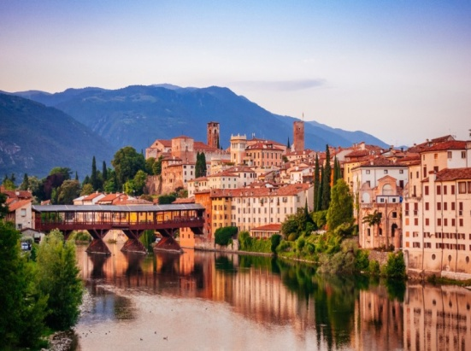
Pranzo in Castello bevande incluse.
Nel pomeriggio proseguimento per BASSANO DEL GRAPPA.
Visita guidata del centro storico ricco di Piazze e palazzi, cittadina famosa per il Ponte Vecchio
progettato dall’Arch. Andrea Palladio. Non si può lasciare Bassano senza essere entrati in una delle numerose grapperie sul Ponte.
Al termine rientro ai luoghi di origine previsto in serata e fine delle prestazioni .

LA QUOTA COMPRENDE
• Bus Gran Turismo
• Accompagnatore
• 1 mezza pensione in hotel 3*/S terre del Prosecco
• 1 Pranzo in Ristorante (bevande incluse)
• 1 Pranzo in Castello (bevande incluse)
• Visita & degustazione in DISTILLERIA
• Caffè di PROSPERO ALPINO in Piazza Marostica
• Visita & degustazione CANTINA PROSECCO
• Visita Castelbrando & passaggio a/r funicolare - • Visita guidata di Marostica - • Visita guidata Bassano del Grappa
• Assicurazione Medico Bagaglio
LA QUOTA NON COMPRENDE
INGRESSO CASTELLO MAROSTICA (euro 5,00 p.p.),Tasse di soggiorno da pagarsi in loco,
Assicurazione Annullamento viaggio, Ingressi non specificati nella quota comprende, Mance e tutti gli extra e tutto quanto non espressamente indicato nella “Quota Comprende”.

